In collaborazione con Agenzia CAPOSOPRANO VIAGGI

Esperidi Park Hotel
Castelvetrano (TP)

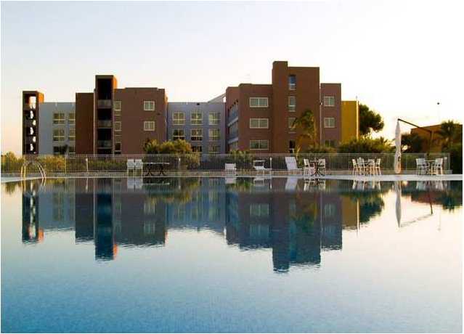

Speciale

Week-end

Validità offerta
29 - 31 Agosto 2014

2 NOTTI € 192,00

I consiglieri
Franco Giudice & Giacomo Alessi

La Quota Comprende:
• Cocktail di benvenuto
• Sistemazione in camera standard
• Trattamento di Pensione Completa Bevande Incluse
• Utilizzo della Piscina esterna
• Programma di Animazione

Riduzioni e Supplementi:
• Infant 0/04 anni n.c. Gratis
• 3° Letto Bambini 04/12 anni n.c. Gratis
• 4° Letto Bambini 04/12 anni n.c. 50%
• 3°/4° Letto Adulti 10%
• Suppl. Camera doppia uso singola € 20,00 p.p.p.g.
• Suppl. Camera Superior € 10,00 p.c.p.g.
• Suppl. Camera Deluxe € 50,00 p.c.p.g.
• Suppl. Camera Suite € 30,00 p.c.p.g.

Tessera Club obbligatoria da pagare in loco:
• Adulti € 5,00 - Bambini € 3,00 a persona a notte

TASSA DI SOGGIORNO DA PAGARE OVE PREVISTA
OFFERTA CON VALIDITA’ NON RETROATTIVA

